○嘉島町社会福祉法人等による生計困難者等に対する介護保険利用者負担額軽減制度実施要綱
平成22年２月16日
要綱第１号
改正 平成23年８月11日要綱第８号
平成23年12月21日要綱第12号
平成27年４月24日要綱第10号
平成27年12月28日要綱第19号
(目的)
第１条 この要綱は、低所得者で特に生計が困難である者及び生活保護受給者について、介護保険サービスの提供を行う社会福祉法人等(以下「法人等」という。)が、その社会的役割にかんがみ、利用者負担を軽減することにより、介護保険サービスの利用促進を図ることを目的とする。
(軽減実施の申出)
第２条 法人等が軽減を行う場合は、事業所及び施設の所在地の知事及び町長に対してその旨を申し出るものとする。
２ 本町に所在する法人等は、前項の規定による申し出を行おうとするときは、社会福祉法人等による利用者負担軽減申出書(様式第１号)を町長に提出するものとする。
(軽減対象となる介護保険サービスの種類)
第３条 軽減対象となる介護保険サービスは、介護保険法(平成９年法律第123号。以下「法」という。)に基づく訪問介護、通所介護、短期入所生活介護、夜間対応型訪問介護、認知症対応型通所介護、小規模多機能型居宅介護、地域密着型介護老人福祉施設入所者生活介護、介護老人福祉施設サービス、介護予防訪問介護、介護予防通所介護、介護予防短期入所生活介護、介護予防認知症対応型通所介護、介護予防訪問介護に相当する事業、介護予防通所介護に相当する事業及び介護予防小規模多機能型居宅介護とする。
(軽減の対象となる利用者負担額)
第４条 軽減の対象となる利用者負担額は、前条に規定する介護保険サービスに係る利用者負担額並びに食費、居住費(滞在費)及び宿泊費に係る利用者負担額とする。
２ 特別養護老人ホームの旧措置入所者で利用者負担割合が５パーセント以下の者であってユニット型個室に入所している場合は、居住費に係る利用者負担額のみを対象とする。
(軽減を受けるための申請等)
第５条 軽減を受けようとする者は、社会福祉法人等利用者負担軽減対象確認申請書(様式第２号)及び収入状況等申告書(様式第３号)に収入状況等を証明する書類等を添付の上、町長に提出しなければならない。ただし、町長は、収入状況等を公簿等により確認できるときは、当該書類の収入状況等申告書への添付を省略させることができる。
２ 町長は、申請者が軽減の対象に該当すると認めたときは、速やかに社会福祉法人等利用者負担軽減対象決定通知書(様式第４号)により申請者に通知するとともに、社会福祉法人等利用者負担軽減確認証(様式第５号)(以下「確認証」という。)を交付するものとする。
(軽減の対象者)
第６条 軽減の対象者となる利用者は、前条第１項の申請があった日において、嘉島町の介護保険被保険者及び市町村民税世帯非課税であって次の各号の要件をすべて満たす者のうち、その者の収入や世帯の状況、利用者負担等を総合的に勘案し、生計が困難なものとして町長が認めた者及び生活保護受給者とする。
(１) 年間収入が単身世帯で150万円、世帯員が１人増えるごとに50万円を加算した額以下であること。
(２) 預貯金等の額が単身世帯で350万円、世帯員が１人増えるごとに100万円を加算した額以下であること。
(３) 日常生活に供する資産以外に活用できる資産を所有していないこと。
(４) 負担能力のある親族等に扶養されていないこと。
(５) 介護保険料を滞納していないこと。
(軽減の割合)
第７条 軽減の割合は、利用者負担の４分の１(老齢福祉年金受給者は２分の１)とする。ただし、生活保護受給者については、利用者負担の全額とする。
２ 軽減額に１円未満の端数があるときは、切り捨てるものとする。
(軽減適用期間)
第８条 軽減の適用期間は、当該年度の７月１日(７月２日以後に申請した場合にあっては、申請月の初日)から翌年度(４月１日から６月30日までの間に申請した場合にあっては当該年度)の６月30日までとする。
(確認証の提示)
第９条 第５条の規定により確認証の交付を受けた者が第２条の申出を行った法人等から利用者負担額の軽減を受ける場合は、確認証を当該法人等に提示しなければならない。
(補助金交付の対象となる法人)
第10条 補助金の交付対象となる法人等は、第２条の規定により申し出た法人等とする。
(補助金の算定)
第11条 補助金の算定対象は、前条の法人等による利用者負担額の軽減総額(助成措置のある市町村を保険者とする利用者負担に係るものに限る。)が、当該法人等の本来受領すべき利用者負担収入(軽減対象となる介護保険サービスに限る。)の１パーセントを超えた額とし、補助金の額は、当該額の２分の１の範囲内で、町長が定める額とする。
２ この補助金の算定については、事業所又は施設を単位として行うものとする。
３ 介護老人福祉施設及び地域密着型介護老人福祉施設における施設サービスに係る利用者負担額を軽減する法人等については、軽減総額のうち、当該法人等の本来受領すべき利用者負担収入に対する割合が10パーセントを超える額については、第１項の規定にかかわらずその全額を補助対象とする。
(補助金の端数処理)
第12条 前条の規定により算定された補助金の額に1,000円未満の端数が生じた場合は、これを切り捨てる。
(補助金の交付申請)
第13条 軽減に対する補助金の交付を受けようとする法人等は、社会福祉法人等利用者負担額軽減制度事業補助金交付申請書(様式第６号)を町長が定める期日までに提出しなければならない。
(補助金の決定)
第14条 町長は、前条に規定する申請があった場合は、その内容を審査し、補助金交付の可否を決定し、社会福祉法人等利用者負担額軽減制度事業補助金交付決定通知書(様式第７号)によりその旨を通知するものとする。
(補助金の実績報告)
第15条 補助金の交付を受けた法人等は、当該事業終了後社会福祉法人等利用者負担額軽減制度事業補助金実績報告書(様式第８号)を町長に提出しなければならない。
(雑則)
第16条 この要綱に定めるもののほか、必要な事項は、別に定める。
附 則
この要綱は、平成22年４月１日から施行する。
附 則(平成23年８月11日要綱第８号)
この要綱は、平成23年９月１日から施行する。
附 則(平成23年12月21日要綱第12号)
この要綱は、平成24年１月１日から施行する。
附 則(平成27年４月24日要綱第10号)
この要綱は、公布の日から施行する。
附 則(平成27年12月28日要綱第19号)
(施行期日)
第１条 この要綱は、平成28年１月１日から施行する。
(経過措置)
第２条 この要綱の施行の際、この要綱による改正前の様式による用紙で、現に残存するものは、当分の間、所要の修正を加え、なお使用することができる。

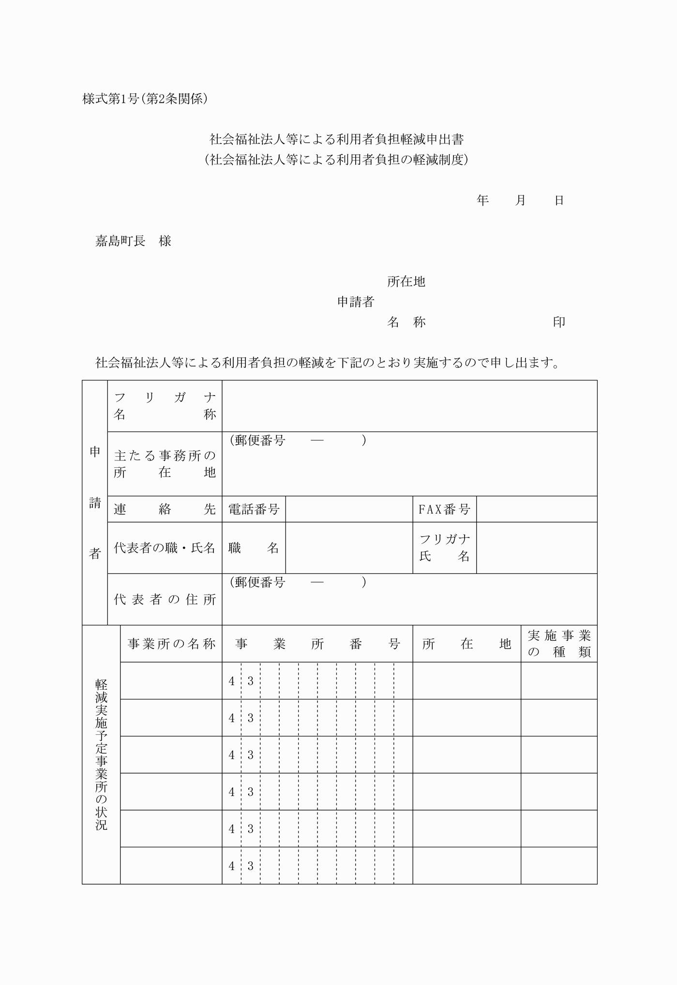

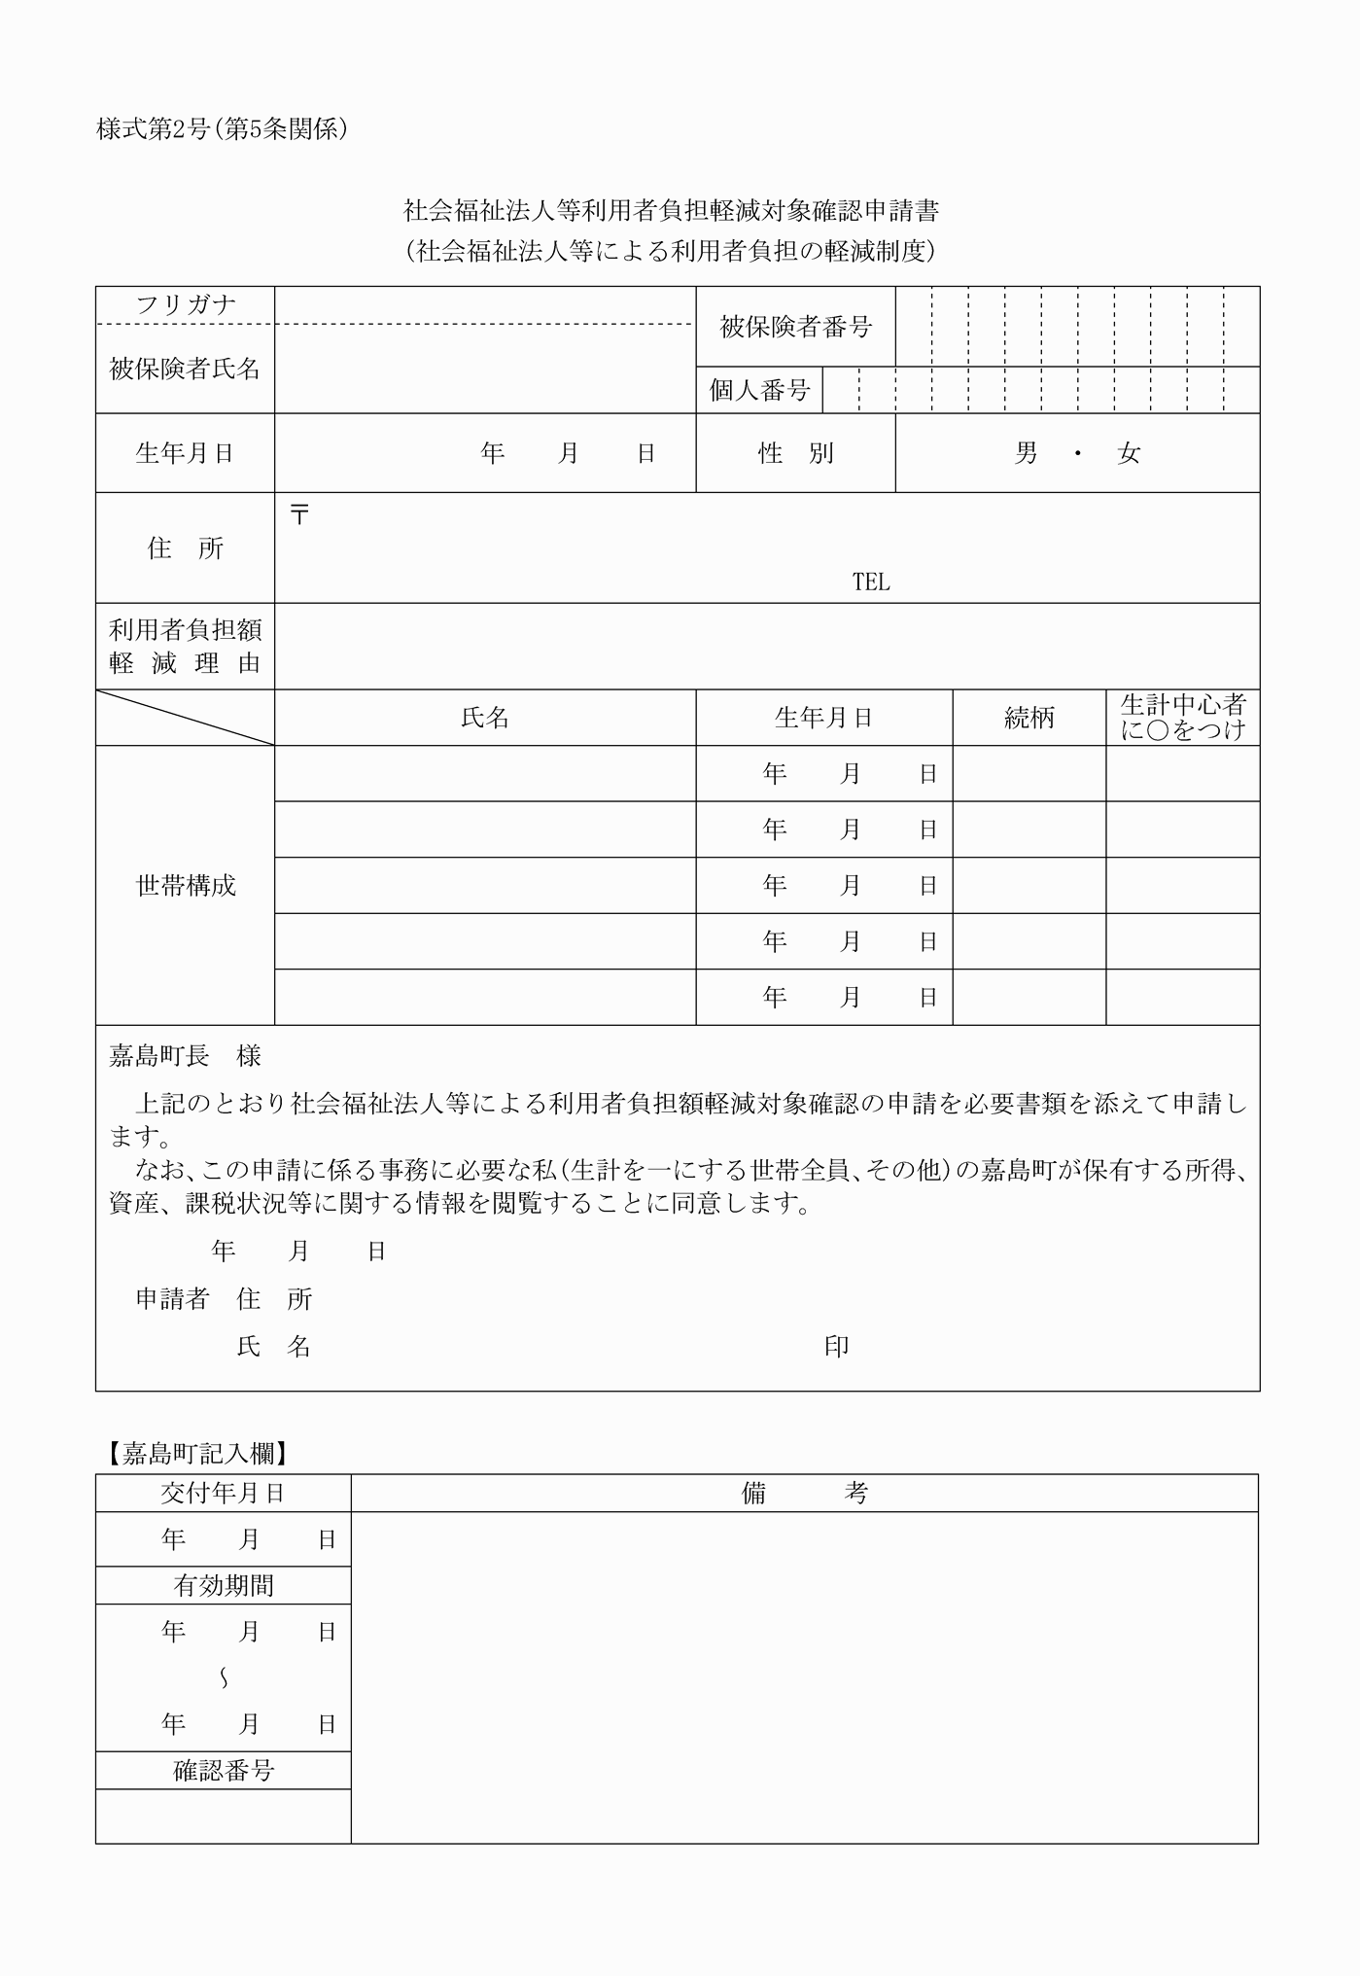

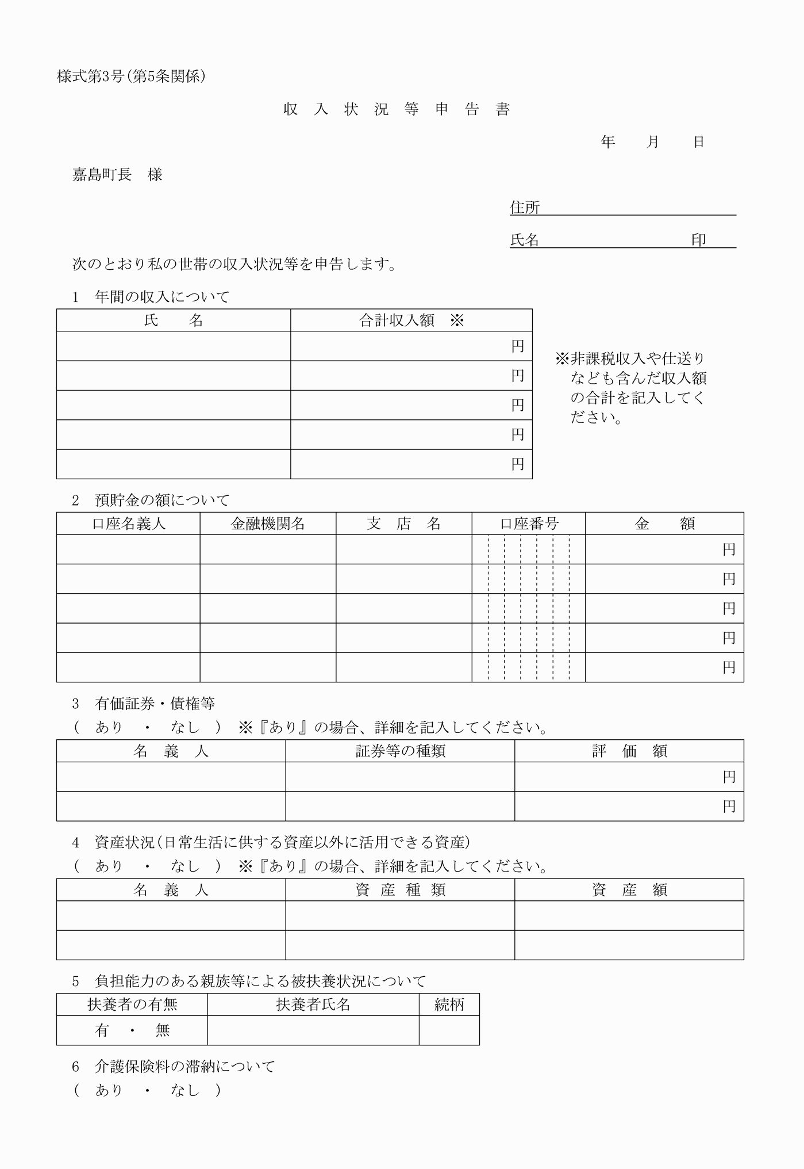

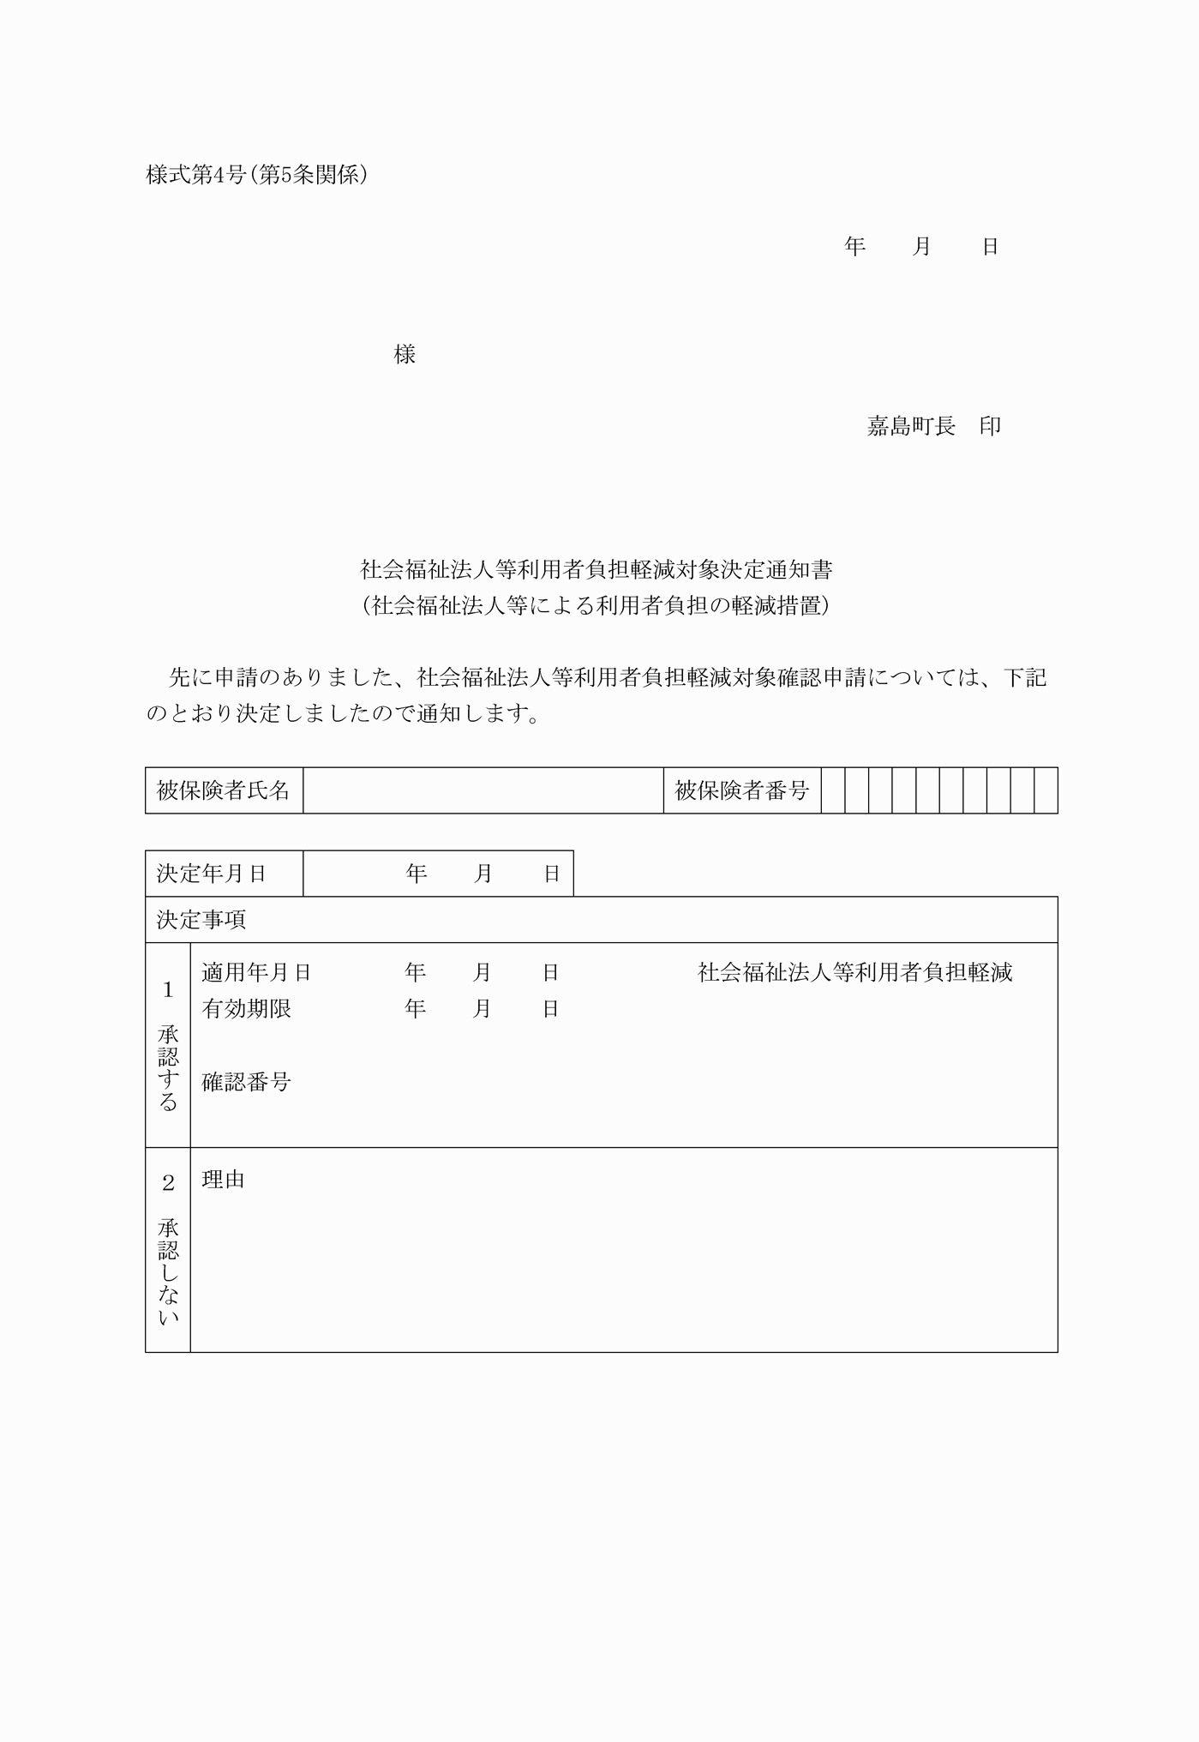

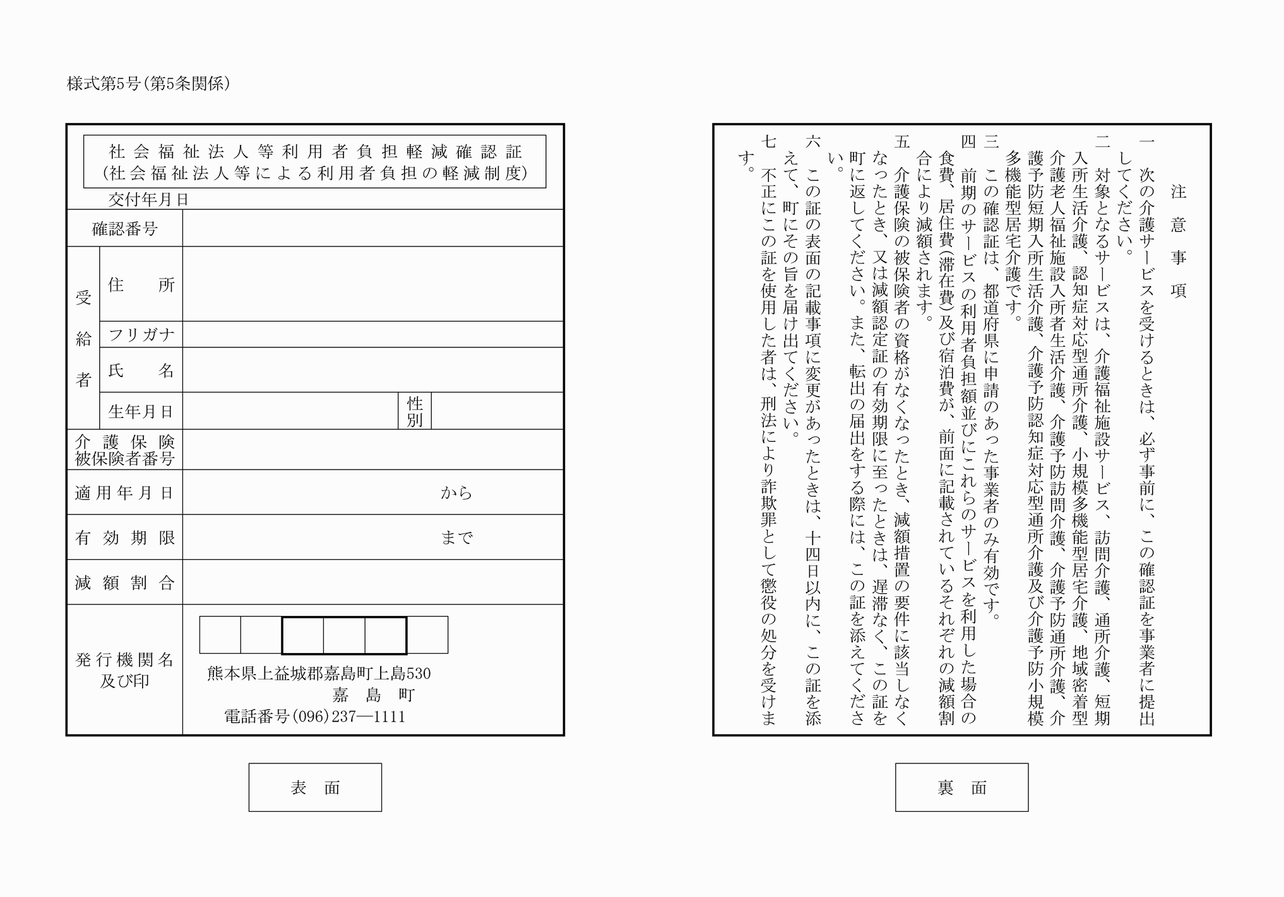

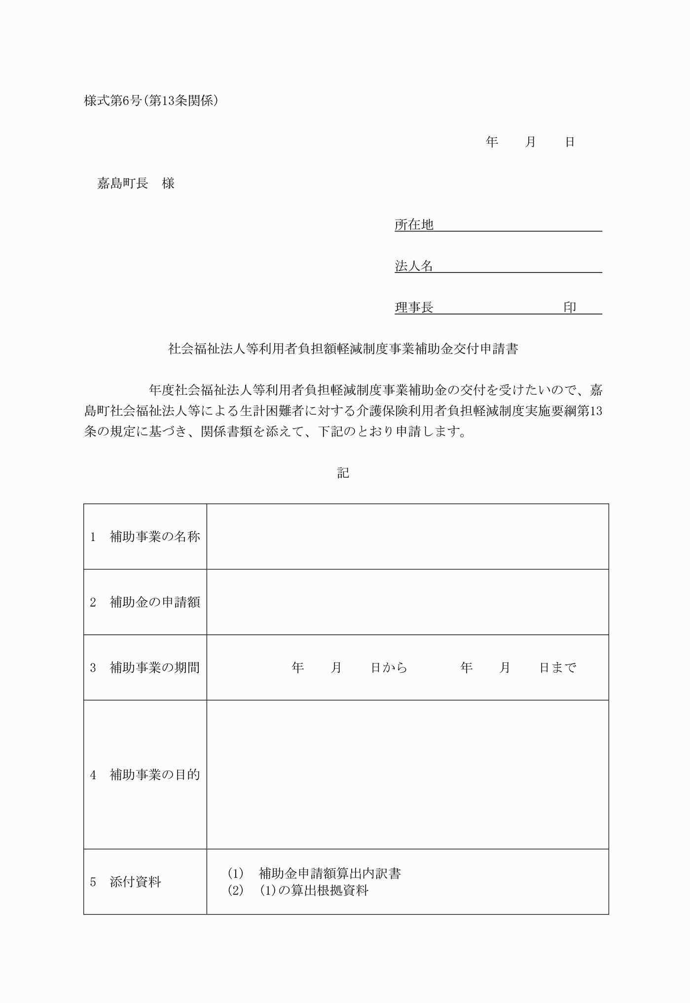

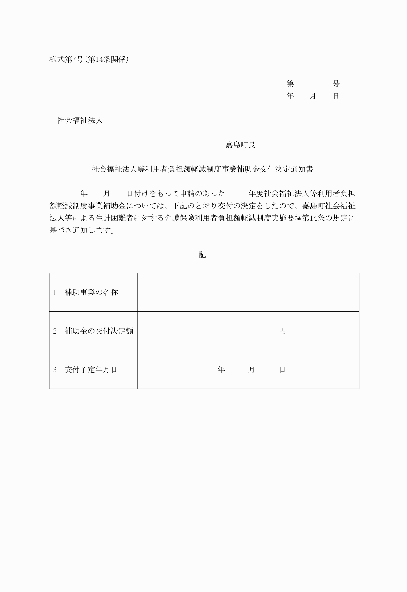

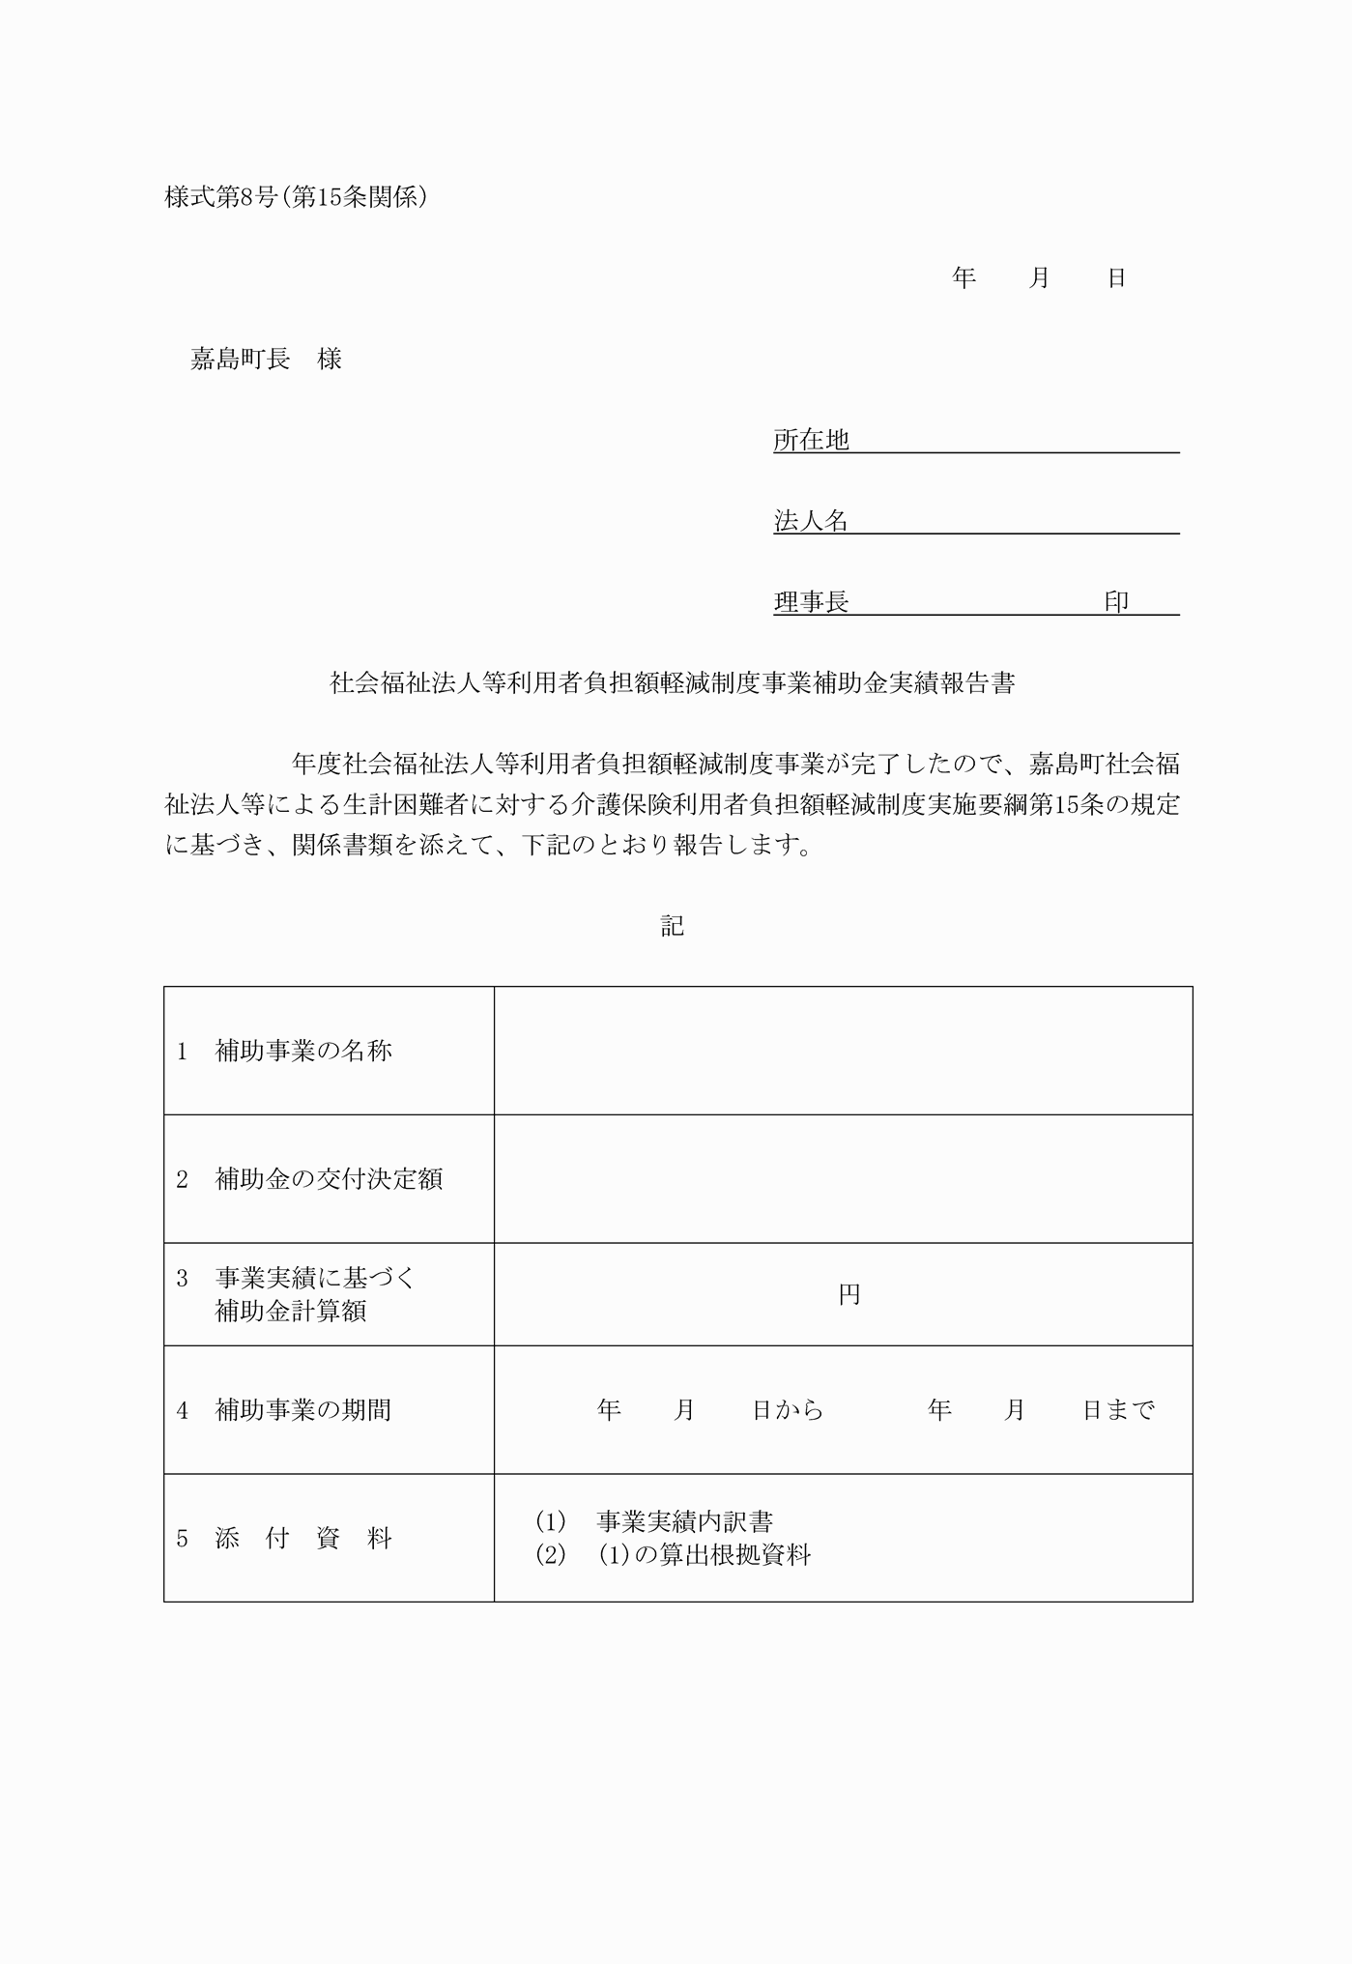

様式第１号(第２条関係)
様式第２号(第５条関係)
様式第３号(第５条関係)
様式第４号(第５条関係)
様式第５号(第５条関係)
様式第６号(第13条関係)
様式第７号(第14条関係)
様式第８号(第15条関係)

